КОНСПЕКТ ЗАНЯТИЯ
ТЕМА КЛАССНОГО ЧАСА: «Дом, в котором я живу».

ВОЗРАСТ: 8 – 11 лет.

ЦЕЛЬ: Приобщение школьников к истории и культуре родной страны – России, её достопримечательностям; воспитание любви и привязанности к родной стране.

ЗАДАЧИ :
- Развитие познавательных универсальных действий и творческой активности младших школьников.
- Воспитание новых ценностных ориентаций и формирование ответственного отношения к своей Родине.
- Расширение объема жизненных наблюдений и кругозора учащихся.
ОРУДОВАНИЕ:
- ЦОР http://files.school-collection.edu.ru/,
- мультимедиа,
- дидактические карточки.

Ход занятия
1.Организационный момент
Послушайте стихотворение и настройтесь на работу: Выразительное чтение стихотворения З.Александровой.
Если скажут слово “родина”,
Сразу в памяти встаёт
Старый дом, в саду смородина,
Толстый тополь у ворот.
У реки берёзка – скромница
И ромашковый бугор…
А другим, наверно, вспомнится
Свой родной московский двор.
В лужах первые кораблики,
Где недавно был каток,
И большой соседней фабрики
Громкий радостный гудок.
Или степь, от маков красная,
Золотая целина…
Родина бывает разная,
Но у всех она одна!

- А теперь сядьте ровно. Все внимание на меня. Начнем.

2. Введение в тему.
- Тема нашего занятия: «Дом, в котором я живу».
- Что же такое дом?
- Я вижу, что вы затруднялись ответить на этот вопрос. Попробуем добраться до истины постепенно.

3. Основная часть.
- Представьте себе, что мы с вами космические туристы. Отдыхали на станции Союз. Но пришло время возвращаться на Землю. Как вы скажите? Мы летим … (домой).
- Значит наша планета – это и есть наш дом? (Да наш общий дом).
- А как же наша планета называется?
- Хорошо! Вот мы с вами и выяснили, что планета Земля – наш общий дом.
- Космический челнок, на котором мы возвращались домой немного сбился с курса, и приземлился за границей. За нами прислали подводную лодку, что бы мы вернулись на родину. Садясь в нее, мы сказали, что возвращаемся … (домой).
- Мы опять говорим, что возвращаемся домой, но уже не на планету Земля, а в нашу страну.
- Значит наша Родина – это то же наш дом? (Да, это то же наш общий дом).
- Как мы можем назвать этот общий дом?
- Россия
- Страна
- Государство
- Отчизна
- Отечество
- Можете ли вы сказать, почему мы зовем нашу страну Отечеством? (Потому, что в ней жили и живут отцы и деды наши).
- А почему мы зовем ее Родиной? (Потому, что мы в ней родились).
- А еще потому, что она выкормила нас своим хлебом и выучила своему языку.
- Итак, еще раз скажите, как называется наша страна?
- А какая она, большая или маленькая? (Самая большая страна в мире).
- Молодцы!

- Теперь выполните следующее задание (карточка №1): найдите и отметьте на рисунке Герб Российской Федерации.
- С приездом в родную страну дорога домой не закончилась. Наоборот она только начинается. Мелькают города и села.
- А можете вы сказать, чем отличаются сельские поселения от городских?
В городе много промышленных предприятий, учебных заведений, учреждений культуры: театры, музеи, цирк. Высокие в несколько этажей дома, дороги асфальтированные, много различного транспорта. Село занимается растениеводством и животноводством, дома в основном одноэтажные, есть свой двор, огород, подсобное хозяйство и др.
- Как в России называют сельские поселения, а городские?

Сельские поселения | Городские поселения
село | Поселок городского типа
деревня | город
станица | мегаполис
хутор
аул

- Чем отличаются друг от друга сельские поселения (размером, в селе и станице есть церковь), а городские (размером, количеством и разнообразием промышленных предприятий).
- Какой самый главный мегаполис в нашей стране? (Москва)
- Много в России городов, но нам нужен тот единственный, от которого и до отчего дома недалеко. Что же это за город?
- Правильно. Санкт-Петербург
- Красив наш Санкт-Петербург и зимой и летом.
-Что испытываете вы, жители Санкт-Петербурга по отношению к своей земле, к своему родному краю. (гордость, любовь, надежду)
- Что вы еще знаете о нашем городе?
Кто основал Санкт-Петербург?
В каком году у нашего города день рождения?
- А теперь выполните следующее задание (карточка №3): твой адрес в мире.
- На какой же улице нашего города есть самый радостный уголок? Ваш отчий дом.
- Почему этот уголок называется «отчим»? (отцовский)
-Какие бывают дома?
В городах: многоэтажные, небоскребы, высотные здания (Россия). В сельской местности: дом, хата, изба, курень, сруб, чум, юрта, шатер, шалаш, барак, землянка, сакля, вилла, особняк, коттедж.
- Какие дома преобладают на вашей улице?
- В народе говорят: «Прежде чем построить или купить дом, купи соседа». Как вы понимаете это высказывание?
- Расскажите о своих соседях по плану:
- Знаете ли вы своих соседей?
- Общаетесь ли с ними?
- Приглашаете ли их к себе в гости?
- Ходите ли в гости к ним?
- Как зовут соседа, соседку?
- Есть ли у соседей дети?
- Как вы с ними общаетесь?
- Из каких материалов строят дома?
- Выполните задания на карточке №4 «Как построить новый дом».

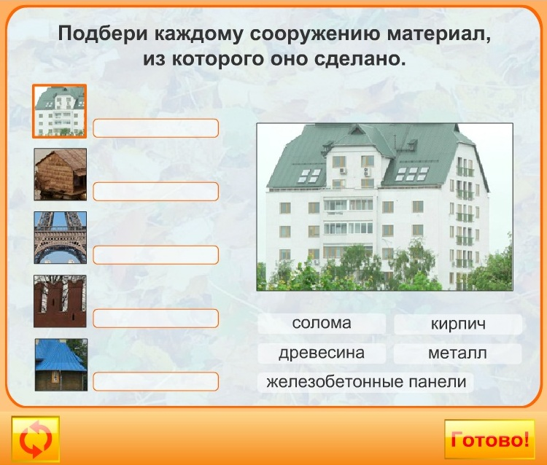

- А какой дом у вас?
- Из какого материала он построен?
- Сколько комнат в вашем доме?
- Каково их предназначение?
- По каким предметам вы определяете предназначение комнат?
- Есть ли у тебя своя комната, свой уголок?
- Какая она?
- Кто у вас создает уют в доме?
- Послушала я вас и пришла к выводу: «Всякий дом хозяином славится».
- Согласны ли вы с таким заключением? Почему?
- Скажите, что такое интерьер комнаты? (обстановка)
- Какие специалисты занимаются интерьером? (дизайнеры)
- Вы сегодня побудете дизайнерами. Пользуясь следующими условными обозначениями, обставьте комнату.

4. Выставка детских работ.
- Если поставить все комнаты рядышком, то получится большой, уютный, прекрасный дом.

5. Итог занятия. Рефлексия.
- Теперь вы можете ответить на вопрос: «Что такое дом?».
В широком смысле – планета, страна, край, село; в узком смысле слова – жилье, дом, квартира – кров.
- Для чего нужен дом? (Что бы в нем жить).
- Конечно! А жить – значит быть добрым и красивым человеком, помогать родителям, членам семьи. Я вам желаю, чтобы вы построили свой дом, вырастили возле него дерево, воспитали в нем своих детей.
- Закончите предложения:
Я не ожидал, что…
Оказывается…
Мне больше всего…
- Наше занятие закончено. Спасибо за помощь в его проведении.

